

**QUALIDADE DE SOFTWARE**

Alan da Cunha Alencar

Análise de Qualidade

São Luis

2022

# 

# 

# 

# 1.RESUMO

Trabalhando de Análise de qualidade solicitado pela Instituição Ebac escola britânica de artes criativas & tecnologia, com intuito de praticar sobre o que foi passado no módulo 2 do mesmo curso.

SUMÁRIO

# 2

***1.*** ***RESUMO 2***

***2.*** ***SUMÁRIO 3***

***3.*** ***INTRODUÇÃO 4***

***4.*** ***O PROJETO 5***

**4.1** **Detalhes do produto ou serviço 5**

**4.2** **Tabela de Análise 5**

**4.3** **Relatório 6**

**4.4** **Evidências 7**

**4.5** **Onde encontrar 8**

***5.*** ***CONCLUSÃO 8***

***6.*** ***REFERÊNCIAS BIBLIOGRÁFICAS 8***

# 3. INTRODUÇÃO

Nesse relatório foi feita uma análise geral do produto em questão, levando em consideração seus quesitos de usabilidade, matéria-prima, dimensões, performance e custo benefício, redigido por um proprietário desse equipamento que já o usa por 12 meses.

# 4. O PROJETO

Consiste em uma análise de um produto, com a intenção de mostrar um usabilidade e prós e contras no dia a dia de seu uso.

## 4.1 Detalhes do produto ou serviço

| **Nome do produto ou serviço:** | **Xiaomi redmi 9** |
| --- | --- |
| **Fabricante:** | **Xiaomi** |
| **Tempo de uso:** | 12 meses |
| **Outros detalhes relevantes sobre o produto:** |  |

## 

## 

## 

## 4.2 Tabela de Análise

| **Característica** | **Sua percepção** | **Referência da evidência** |
| --- | --- | --- |
| **Usabilidade:** | Equipamento leve, de dimensões razoáveis, material de boa qualidade, bom processamento e bateria com duração de mais de 8 horas. | Imagem 1 |
| **Matéria prima:** | Plástico duro e resistente em conjunto com a capa enviada pelo fabricante deixa o equipamento bem protegido contra quedas. |  |
| **Performance:** | Equipamento de entrada, porém com 4 gb de RAM e 64gb de armazenamento e bateria de 5.020 mah, por ser um celular de entrada entrega bem pelo seu preço. |  |
| **Design:** | Equipamento bem acabado,cores atuais, dimensão de tela satisfatória. | Imagem 2 |
| **Financeiro** | Equipamento com melhor custo benefício no mercado hoje**.** |  |

## 4.3 Relatório

Utilizando a tabela acima, faça um relatório com suas palavras descrevendo:

* Celular Xiaomi redmi 9;
* Equipamento sendo usado a 12 meses com uma média de 10 horas de uso dia;
* Equipamento sendo usado e testado apenas por mim o proprietário;
* Equipamento de ótimo acabamento, tela Full HD, processamento e duração de bateria mais que satisfatório.
* Equipamento de melhor custo benefício no momento da compra a 12 meses atrás.

## 

## 

## 

## 

## 

## 

## 

## 

## 

## 

## 4.4 Evidências

Imagem 1: Celular Xiaomi redmi note 9

Descrição: imagem equipamento visão geral.



Imagem 2:Celular Xiaomi redmi note 9

Descrição: imagem da tela,mostrando suas dimensões.

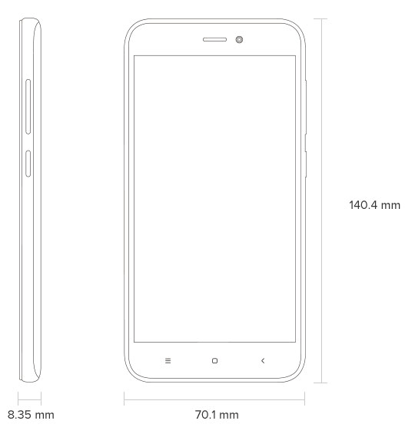

## 4.5 Onde encontrar

Produto de fácil acesso, podendo ser encontrado em inúmeras lojas tanto físicas quanto virtuais sendo as 2 principais e mais seguras são Americanas.com e Amazon.

# 5. CONCLUSÃO

Trabalhando de alto valor para vida profissional de um analista de testes QA, onde temos que ter uma visão analítica de todos os processos relevantes ao produto a ser analisado e descrevê-los de forma simples para que qualquer usuário possa interpretar e tirar maior proveito das análises.

# 6.REFERÊNCIAS BIBLIOGRÁFICAS

Zoom:

https://www.zoom.com.br/celular/deumzoom/redmi-note-9-review